PRITARTA
Kretingos rajono savivaldybės tarybos
2017 m. balandžio 27 d. sprendimu Nr. T2-151

KRETINGOS RAJONO SAVIVALDYBĖS PRIEŠGAISRINĖS TARNYBOS 2016 METŲ VADOVO VEIKLOS ATASKAITA

1. Struktūra, darbuotojų pareigybės, informacija apie teikiamas paslaugas

Kretingos rajono savivaldybės biudžetinė įstaiga Kretingos rajono savivaldybės priešgaisrinė tarnyba (toliau – Tarnyba) įkurta Kretingos rajono savivaldybės tarybos sprendimu 2015 m. lapkričio 26 d. Nr. T2-298 „Dėl Kretingos rajono savivaldybės priešgaisrinės tarnybos steigimo“. Tarnyba įregistruota 2016 m. sausio 4 d. ir veiklą pradėjo 2016 m. gegužės 1 d. Tarnyba yra Lietuvos Respublikos civilinės saugos ir gelbėjimo sistemos dalis, kurios darbą koordinuoja ir kontroliuoja Savivaldybės administracijos direktorius. Pagal savo įgaliojimus Tarnyba atlieka gaisrų gesinimą, pirminius žmonių ir turto gelbėjimo darbus, taip pat vykdo savanorių ugniagesių veiklos organizatoriaus funkcijas, propaguoja priešgaisrinę saugą. Tarnyba yra nuolatinės parengties civilinės saugos ir gelbėjimo sistemos dalis.
Tarnyba savo veikloje vadovaujasi Lietuvos Respublikos Konstitucija, įstatymais ir kitais Seimo priimtais teisės aktais, Prezidento priimtais dekretais, Vyriausybės nutarimais, Priešgaisrinės apsaugos ir gelbėjimo departamento prie Vidaus reikalų ministerijos (toliau – PAGD prie VRM) įsakymais ir nurodymais, reglamentuojančiais tarnybos veiklą, Kretingos rajono savivaldybės tarybos sprendimais, mero potvarkiais, administracijos direktoriaus įsakymais bei Kretingos rajono savivaldybės priešgaisrinės tarnybos nuostatais.
Tarnyba bendradarbiauja su Kretingos rajono savivaldybės administracija, Klaipėdos apskrities priešgaisrine gelbėjimo valdyba, Klaipėdos apskrities priešgaisrinės gelbėjimo valdybos Kretingos priešgaisrine gelbėjimo tarnyba (toliau – Kretingos priešgaisrinė gelbėjimo tarnyba), Klaipėdos apskrities vyriausiojo policijos komisariato Kretingos rajono policijos komisariatu (toliau – Kretingos rajono policijos komisariatas), dujų, elektros, vandens tiekimo įmonėmis gesinant gaisrus bei vykdant pirminius gelbėjimo darbus.
1 paveikslas
Tarnybos bendradarbiavimas

Tarnyba yra pavaldi rajono savivaldybės Tarybai, tačiau, išvykusi į incidentą, ji tampa pavaldi Valstybinei priešgaisrinei gelbėjimo tarnybai, kuri kontroliuoja savivaldybių priešgaisrinių tarnybų parengtį ir organizuoja incidentų likvidavimo darbus. Tarnybos veiklą organizuoja PAGD prie VRM.
Kretingos rajono savivaldybės priešgaisrinė tarnyba yra savarankiška biudžetinė įstaiga, kurią sudaro administracija ir keturios ugniagesių komandos. Tarnyba siekia užtikrinti technines bei organizacines gaisrų gesinimo ir gelbėjimo darbų priemones, gesinti gaisrus, gelbėti žmones ir jų turtą. Visos ugniagesių komandos rajone yra patogiai išdėstytos, be to sudaryta galimybė operatyviai suteikti pagalbą aplinkiniams rajonams.

2 paveikslas
Tarnybos struktūra
Specialistas ūkinei-finansinei veiklai
Baublių ugniagesių komanda
Kartenos ugniagesių komanda
Salantų ugniagesių komanda
Darbėnų ugniagesių komanda
Tarnybos viršininkas
Priešgaisrinėje tarnyboje 2016 m. gruodžio 31 d. dirbo 23 darbuotojai. Kretingos rajono savivaldybės tarybos sprendimu nustatytas didžiausias leistinas pareigybių skaičius – 38. Neužpildyta 14 ugniagesių-gelbėtojų etatų ir 1 skyrininko etatas. Darbėnų, Salantų, Kartenos ir Baublių ugniagesių komandoje dirba 18 ugniagesių-gelbėtojų. Visi ugniagesiai atitinka jiems keliamus reikalavimus.
3 lentelė
Informacija apie pareigybes
Pareigybės pavadinimas | Informacija apie pareigybes 2016 m.
Pareigybės pavadinimas | Patvirtintų pareigybių skaičius | Faktinis pareigybių skaičius | Pareigybės kategorija (koeficientas)
Viršininkas | 1 | 1 | 23,2
Specialistas ūkinei-finansinei veiklai | 1 | 1 | 18
Skyrininkas | 4 | 3 | Min.mėn.atlg.+15%
Ugniagesys | 32 | 18 | Min. mėn. atlg.

Už gautas iš savivaldybės biudžeto lėšas įvykdyti kvalifikacijos tobulinimo mokymai:
- per 2016 metus dalis darbuotojų (kurie neturėjo) įgijo ugniagesio pažymėjimus;
- pagal galiojančius teisės aktus darbuotojai dalyvavo apmokymuose ir įgijo pažymėjimus, suteikiančius teisę naudoti specialiųjų transporto priemonių šviesos ir garso signalus;
- visi ugniagesiai atestuoti ir geba suteikti pirmąją medicininę pagalba.

2. Finansinės – ūkinės veiklos analizė

Priešgaisrinė tarnyba patikėjimo teise disponuoja valstybės ir savivaldybės ilgalaikiu materialiuoju ir nematerialiuoju turtu, trumpalaikiu turtu ir atsargomis bei atsako už patikėto turto efektyvų naudojimą ir saugumą.
Priešgaisrinė tarnyba finansuojama iš valstybės biudžeto ir papildomai iš savivaldybės biudžeto lėšų. Tarnybai skirtas valstybės lėšos naudojamos išmokėti darbuotojams atlyginimus, degalų įsigijimui, komunalinėms paslaugoms, ryšio priemonėms ir kt. išlaidoms, susijusioms su Tarnybos funkcijų vykdymu. Savivaldybės biudžeto lėšos panaudotos patalpų remontui, gaisrinių automobilių įsigijimui.
Priešgaisrinės tarnybos finansinės, ūkinės bei kitos veiklos kontrolę vykdo Savivaldybės kontrolės ir audito tarnyba, kitos įgaliotos institucijos ir įstaigos Lietuvos Respublikos teisės aktų nustatyta tvarka. Tarnyba apskaitą tvarko ir finansinę atsakomybę rengia vadovaudamasi teisės aktais:
- Viešojo sektoriaus apskaitos ir finansinės atskaitomybės standartais;
- Lietuvos Respublikos biudžetinių įmonių buhalterinės apskaitos įstatymu;
- Lietuvos Respublikos darbo kodeksu;
- Lietuvos Respublikos civiliniu kodeksu.

4 lentelė
Duomenys apie Tarnybos finansavimą
Metai |  | Skirta iš valstybės biudžeto (Eur) |  |  | Skirta iš savivaldybės  biudžeto (Eur)
Metai | Iš viso | Iš jų |  |  | Skirta iš savivaldybės  biudžeto (Eur)
Metai | Iš viso | Darbo užmokesčiui | Socialiniam draudimui | Prekių ir paslaugų naudojimui | Skirta iš savivaldybės  biudžeto (Eur)
2016 m. | 131180 | 90500 | 28165 | 12515 | 60930

2016 m. Tarnyba prekių ir paslaugų naudojimui išleido (Eur):
- elektros energijai – 355,74 Eur;
- vandeniui – 166,73 Eur;
- transporto išlaikymui – 3600,00 Eur;
- patalpų remontui – 3081,35 Eur;
- ryšio ir kt. paslaugoms – 1987,00 Eur;
- kitoms prekėms – 6041,65 Eur;
- kvalifikacijos kėlimui – 725,00 Eur;
- patalpų nuomai – 357,53 Eur;

Sąnaudos valdymo išlaidoms, priedai ir premijos darbuotojams, nuobaudos.

2016 m. Tarnybos darbuotojų vidutinis mėnesinis atlyginimas sudarė (Eur):
- ugniagesio – 383,08 Eur;
- skyrininko – 635,23 Eur;
- specialisto ūkinei-finansinei veiklai – 669,00 Eur;
- viršininko – 791,30 Eur;
Iš viso išleista darbo užmokesčiui – 90500,00 Eur;
Priedams prie atlyginimo (už viršvalandinį darbą, darbą poilsio ir švenčių dienomis, naktinį darbą) – 36845,60 Eur ;
Priemokoms už papildomą darbą – 3386,61 Eur.
Nuobaudų neskirta.

3. Tikrinusių institucijų pateiktų išvadų bei pasiūlymų apibendrinimas

Tarnybos ugniagesių komandų parengtis yra tikrinama kiekvienais metais pagal PAGD prie VRM direktoriaus įsakymą „Dėl Priešgaisrinės apsaugos ir gelbėjimo departamentui prie vidaus reikalų ministerijos pavaldžių įstaigų ir jų struktūrinių padalinių veiklos kontrolės užtikrinimo“ paruoštus parengties patikrinimo kriterijus.
Patikrinimus atlieka Klaipėdos apskrities priešgaisrinės gelbėjimo valdybos Kretingos priešgaisrinė gelbėjimo tarnyba ir patikrinimo medžiagą bei išvadas pateikia Savivaldybės administracijos direktoriui.
Operatyvinės veiklos patikrinimo išvadose Tarnybos ugniagesių komandų veikla įvertinta gerai. Dalis trūkumų pašalinta:
- suremontuotos Salantų ugniagesių komandos gaisrinės žarnos.
Nepašalinti išvadose nurodyti trūkumai:
- nesuremontuotas Kartenos ugniagesių komandos patalpų stogas;
- nesutvarkytas Baublių ugniagesių komandos gaisrinio automobilio webasto šildymo ir oro kondicionavimo sistema, priskiriama ilgalaikiam turtui, kuriam įsigyti būtinos savivaldybės biudžeto lėšos.
4. Gaisrų ir gelbėjimo darbų statistikos analizė

Per 2016 m. Kretingos rajono Tarnybos ugniagesių komandos 239 kartus buvo kviečiami vykti į gaisrus bei kitas incidentų vietas. Lentelėje pateikiami Tarnybos ugniagesių komandų išvykimų rezultatai.

5 lentelė
Transporto panaudojimas 2016 m.
Savivaldybės priešgaisrinė tarnyba, ugniagesių komanda | Išvykimai (vnt.)
Savivaldybės priešgaisrinė tarnyba, ugniagesių komanda | IIš viso | Į gaisro vietą gyvenamajame sektoriuje | Į gaisro  vietą  atviroje teritorijoje | Į gelbėjimo darbus | Į kitus  darbus | Į  pratybas
Darbėnų UK | 775 | 21 | 7 | 33 | 3 | 11
Kartenos UK | 558 | 16 | 6 | 16 | 3 | 17
Salantų UK | 667 | 19 | 6 | 28 | 2 | 12
Baublių UK | 339 | 16 | 8 | 6 | 2 | 7
Viso: | 2239 | 72 | 27 | 83 | 110 | 47

Analizuojant iškvietimų paskirstymą tarp padalinių, matyti, kad daugiausia kartų pagal aliarmo signalą 2016 metais vyko Darbėnų ugniagesių komanda – 75, mažiausiai – Baublių ugniagesių komanda – 39.
6 paveikslas
Ugniagesių komandų 2016 m. išvykimų skaičius pagal priežastį
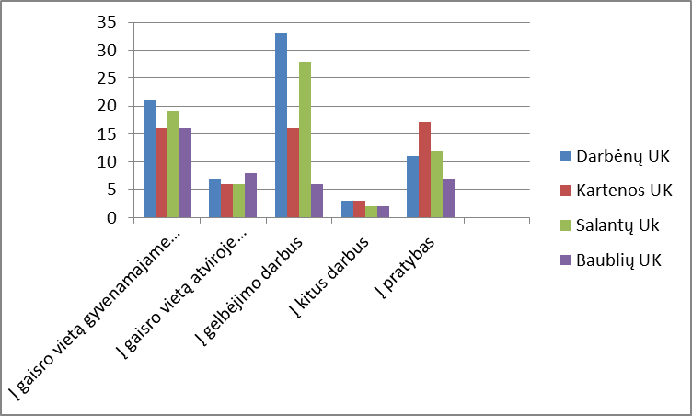

5. Įstaigos 2016 metų vykdyta veikla

2016 m. atlikti ūkiniai darbai:
Darbėnų UK:
- atliktas dalinis patalpų remontas;
- pakeista elektros instaliacija;
- sumontuoti virtuvės baldai;
- įsigyti automobilių remonto ir priežiūros komplektai.
Salantų UK:
- atliktas dalinis patalpų remontas;
- nupirktas gaisrinis automobilis „Mercedes Benz“;
- įsigyti automobilių remonto ir priežiūros komplektai.
Kartenos UK:
- atliktas dalinis patalpų remontas;
- nupirktas gaisrinis automobilis „Iveco- Magirus“;
- atliktas garažo grindų remontas;
- įsigyti automobilių remonto ir priežiūros komplektai.

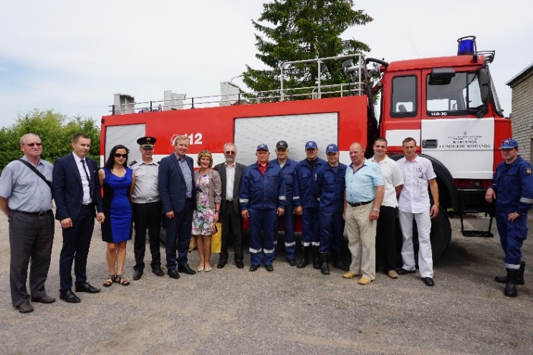

2016 m. dalyvauta šiuose renginiuose ir bendradarbiauta su kitomis institucijomis:
Gegužės 13 d. – kontrolinės civilinės saugos funkcinės pratybos Kretingos rajono Kartenos mokykloje-daugiafunkciame centre (imituotas gaisras mokykloje, darbuotojų ir mokinių evakavimas). Dalyvavo Kartenos ugniagesių komandos gaisrinis automobilis.
Birželio 17 d. – civilinės saugos funkcinės pratybos Kretingos miškų urėdijos Darbėnų girininkijoje (imituotas gaisras miške). Dalyvavo Darbėnų ugniagesių komandos gaisrinis automobilis.
Rugsėjo 9 d. – Kretingos jaunimo mokslo mugė (supažindinti moksleiviai su gaisrininko profesija, gaisriniu inventoriumi gaisriniu automobiliu, leista apsirengti ugniagesio uniformą, atlikti gesinimo funkciją). Dalyvavo Kartenos ugniagesių komandos gaisrinis automobilis.
Rugsėjo 30 d. – Kretingos lopšelis-darželis „Voveraitė“ (supažindinti darželio auklėtiniai su gaisrininko profesija, gaisriniu inventoriumi, gaisriniu automobiliu, leista apsirengti ugniagesio uniformą, atlikti gesinimo funkciją). Dalyvavo Kartenos ugniagesių komandos gaisrinis automobilis.
Rugsėjo 30 d. – kontrolinės civilinės saugos funkcinės pratybos Kretingos Marijono Daujoto pagrindinėje mokykloje (imituotas gaisras mokykloje, darbuotojų ir mokinių evakavimas). Dalyvavo Kartenos, Baublių, Darbėnų ugniagesių komandos gaisriniai automobiliai.
Spalio 12 d. – savivaldybės lygio civilinės saugos kompleksinės pratybos Padvariuose (imituotas Afrikinis kiaulių maras). Dalyvavo Darbėnų ugniagesių komandos gaisrinis automobilis.
Lapkričio 17, 18 d. – priešgaisrinės saugos mokymai Savivaldybės administracijos valstybės tarnautojams ir darbuotojams (Švietimo skyrius, Kretingos miesto seniūnija, Savivaldybės administracija).
Lapkričio 25 d. – pratybos Palangos oro uoste (imituojamas orlaivio gaisras). Dalyvavo Darbėnų, Salantų ugniagesių komandos gaisriniai automobiliai.
Gruodžio 22 d. – pratybos prie Padvarių tvenkinio (skenduolio gelbėjimas). Darbėnų ugniagesių komanda.
Gruodžio 23 d. – Baublių gyventojų konsultavimas priešgaisrinės saugos klausimais.

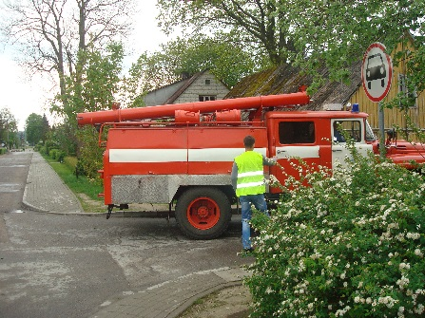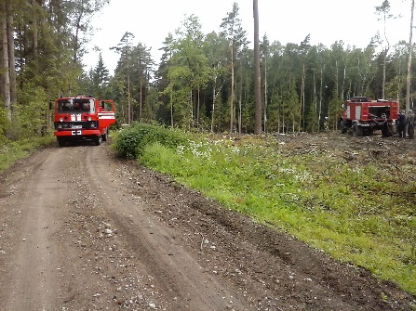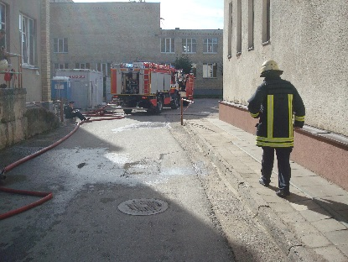
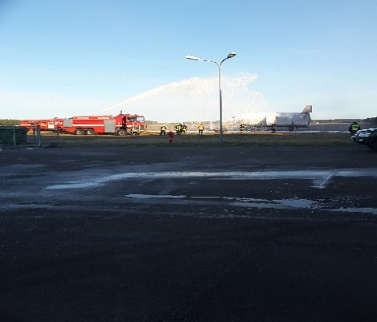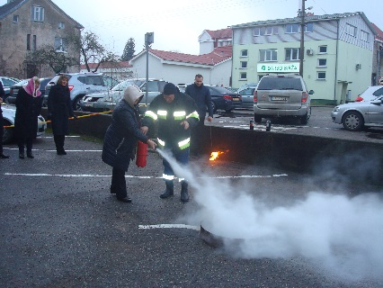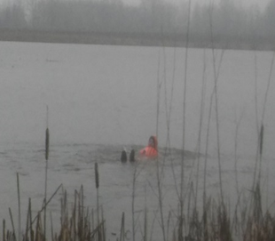

6. Įstaigos pagrindinės problemos

Pagrindinis Kretingos rajono priešgaisrinės tarnybos darbas yra atlikti pirminius gaisrų gesinimo ir gyventojų turto gelbėjimo darbus. Siekiant kokybiškai atlikti pavestas funkcijas, turi būti sukurtos tinkamos darbuotojų darbo sąlygos, būtina tam skirta speciali įranga.
Priešgaisrinės tarnybos komandų veikla yra valstybės deleguota (perduota savivaldybėms) funkcija, finansuojama iš valstybės biudžeto. Iš tarnybai valstybės skiriamų lėšų yra numatoma išmokėti darbuotojams atlyginimus, skirti degalų įsigijimui, patalpų šildymui, buitinėms paslaugoms, ryšio priemonėms ir kt. išlaidoms, susijusioms su Tarnybos funkcijų vykdymu. Deja, tam nėra skiriamas tinkamas finansavimas. Rajono savivaldybei paliekama spręsti ugniagesių komandų aprūpinimo, pastatų remonto klausimus, gaisrų gesinimo įrangos ir darbo apsaugos priemonių atnaujinimo problemas. Yra didesnių lėšų poreikis ugniagesių veiklai vykdyti.
Aktualiausios ir didžiausios problemos:
Tarnybos ugniagesių komandų patalpų remontų darbai ir įrangos įsigijimas:
- Kartenos ugniagesių komandos poreikis: būtina renovuoti stogą, šildymo sistemos modernizavimas, reikalingas vidaus patalpų remontas, katilinės ir garažo remontas, langų ir durų keitimas, automobilio navigacijos įsigijimas;
- Baublių ugniagesių komandos poreikis: reikalingas garažo ir katilinės patalpų remontas, malkinės statyba, automobilio navigacijos įsigijimas;
- Salantų ugniagesių komandos poreikis: pagrindinio pastato stogas kritinės būklės, skverbiasi vanduo, sienos sutrūkusios, pagalbinis pastatas griūvantis, reikalingas vidaus patalpų remontas, langų ir durų keitimas, malkinės statyba, boilerio įrengimas, automobilinės navigacijos įsigijimas, vartų automatizavimas;
- Darbėnų ugniagesių komandos poreikis: reikalingas garažo ir vidaus patalpų remontas, dalies elektros instaliacijos įrenginių atnaujinimas, automobilinės navigacijos įsigijimas.

Aprūpinimas darbo drabužiais ir asmeninėmis apsaugos priemonėmis.
- Vienas iš faktorių užtikrinančių darbuotojų saugą ir darbo drausmę yra aprūpinimas asmeninėmis apsaugos priemonėmis ir darbo drabužiais.

Įsigijimas gaisrinio automobilio.
- VOLVO automobilinės cisternos, naudojamos Darbėnų ugniagesių komandoje, yra mažo pravažumo ir tūrio, todėl netinka šaltuoju metų sezonu vykdyti gaisrų gesinimo darbus. Todėl būtina įsigyti didesnio pravažumo ir tūrio automobilinę cisterną.

7 lentelė
Turimi gaisriniai automobiliai
Savivaldybės priešgaisrinės tarnybos  ugniagesių komandos pavadinimas | Eksploatavimo trukmė | Gaisrinės automobilinės cisternos išvažiavimų skaičius  (1 vnt.) | Gaisrinės automobilinės cisternos suminė metinė rida (km)
 | Eksploatavimo trukmė |  | metinė rida | metinis vidaus degimo variklio darbas su specialiu agregatu
Darbėnų UK (VOLVO) | 39 m. | 75 | 1437 | 1249
Kartenos UK (ZIL-130)  (IVECO) | 26 m.  29 m. | 38  20 | 501  287 | 1354  1053
Salantu UK (GAZ-66)  (ZIL-130) | 26 m.  30 m. | 59  8 | 802  154 | 1251  179
Baublių (IVECO) | 35 m. | 39 | 651 | 1402
Įsigijimas tarnybinio lengvojo automobilio.
- Tarnybos veiklai užtikrinti reikalingas lengvasis automobilis.

Žmogiškieji ištekliai.
- Darbuotojams keliami aukšti kvalifikaciniai reikalavimai ir minimaliai apmokamas darbas.
7. Savanoriai ugniagesiai
Vadovaujantis Lietuvos Respublikos priešgaisrinės saugos įstatymu 2016 m. pradžioje papildyti Tarnybos nuostatai – atsirado nauja funkcija – savanoriškosios ugniagesių veiklos organizacija. Savanoriška veikla nėra aktyviai plėtojama dėl teisės aktų tarpusavio nesuderinamumo, tinkamai neišspręsto finansavimo, neaiškios motyvavimo sistemos. Šiuo metu savivaldybių ir valstybinių ugniagesių tarnybų ugniagesiai verčiami prievarta dalyvauti savanoriškoje veikloje. Savanoriškoje prevencinėje veikloje šiuo metu pareiškę norą dalyvauti yra 5 ugniagesiai savanoriai, ir 2 ugniagesiai savanoriai, dalyvaujantys gaisrų gesinime. Savanorystės procesas yra sunkiai įgyvendintinas, nes sunku rasti tinkamų, fizinius reikalavimus atitinkančių, savanorių ugniagesių, tad būti jais prašoma komandų ugniagesių. Prevencijos tikslais, dalyvaudami rengiamose akcijose, susitikdami su bendruomenių, ugdymo įstaigų atstovais skatiname būti savanoriais ugniagesiais moksleivius nuo 14 metų, motyvuojame juos tapti ugniagesiais gelbėtojais.

8. Siekiamybės ir uždaviniai

Per 2017 m. numatyta siekti šių rezultatų:
- padidinti darbuotoju skaičių iki savivaldybės Tarybos leistino pareigybių skaičiaus;
- užtikrinti ugniagesių komandų patalpų patenkinamą lygį;
- atnaujinti gaisriniuose automobiliuose esamą priešgaisrinį inventorių;
- įsigyti 1 gaisrinį automobilį ir 1 tarnybinį automobilį;
- tobulinti darbuotojų kvalifikaciją;
- vykdyti Kretingos rajono bendruomenės švietimą priešgaisrinės saugos klausimais, praktinius ugnies gesinimo mokymus;
- vykdyti mokymus Kretingos rajono mokyklose, seniūnijose, dalyvauti renginiuose skleidžiant informaciją ir populiarinant ugniagesio specialybę;
- pastoviai vykdyti ugniagesių komandų pastatų būklės stebėseną ir remontą.

_____________________________

